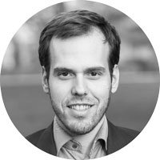
Ing. Martin Gondár
R&D consultant senior, CEO
SmarTech Solutions SK, s.r.o.
Skúsenosti s uplatňovaním super odpočtu nadobudol v Českej republike, kde prešiel desiatkami auditov a daňových kontrol na super odpočet nákladov na výskum a vývoj. Od roku 2015 je aktívny na Slovensku s cieľom priniesť know-how a skúsenosti z ČR, ako uplatniť túto štátnu podporu výskumu a vývoja čisto, efektívne a spoľahlivo. Ako konateľ SmarTech Solutions na Slovensku vedie tým R&D konzultantov, vyjasňuje legislatívu dopytmi s MF SR.

